Бөлім: | Координация және реттелу
Педагогтің аты-жөні: | Батырбай Баян Сағдуллақызы
Күні: | 2.02.22
Сыныбы: 7 а ә | Қатысушылар саны: Қатыспағандар саны:
Сабақтың тақырыбы: | Жүйке жүйесінің орталық және шеткі бөлімдері. Жұлын.. Ми. Ми бөлімдерінің құрылысы мен қызметтері: сопақша ми, артқы (ми көпірі, мишық), орталық және аралық ми. Үлкен ми сыңарлары.  Central nervous system.
Оқу бағдарламасына сәйкес оқу мақсаты | 7.1.7.4 - орталық жүйке жүйесі бөлімдерінің құрылысы мен қызметтерін салыстыру
Сабақтың мақсаты: | Барлық оқушылар үшін:  Жүйке жүйесінің орталық және шеткі бөлімдерін атап бере алады.  Көпшілік оқушылар үшін:  Адамның миын сипттап түсіндіре алады.  Кейбір оқушылар үшін:  Ми бөлімдерінің құрылысы мен қызметтерін біледі
Құндылықтарға баулу: | «Мәңгілік ел» жалпыұлттық идеясы бойынша «Жалпыға бірдей еңбек қоғамы» құндылығына баулу. Бұл арқылы оқушыларда шығармашылық және сын тұрғысынан ойлауы, функционалдық сауаттылығы, қарым-қатынас жасау қабілеті мен жауапкершілігі артады. Сонымен қатар өмір бойы оқуға, еңбеу етуге, Қазақстандық патриотизм және азаматтық жауапкершілікке деген дағдысы қалыптасады.
Сабақтың барысы:
Сабақ кезеңі/Уақыты | Педагогтің іс-әрекеті |  | Оқушының іс-әрекеті |  | Бағалау | Ресурстар
Сабақтың басы  Қызығушылықты ояту  7 мин. | Ұйымдастыру кезеңі:  (Ұ) “Гүлмен тілек” әдісі арқылы оқушылардың бір-біріне жақсы тілек айту арқылы жағымды ахуал қалыптастыру.  Мақсаты: оқушылар бойында идея немесе тілек білдіру, тыңдау дағдыларын дамытуға бағыттау, сондай-ақ барлық оқушыларды қатыстыру арқылы оқыту жағдайларын теңестіру.  Тиімділігі: оқушыны бір-біріне тілек айту арқылы жақындастырады, көңіл күйін көтереді, бауырмалдығын оятады.
Жаңа сабаққа кіріспе | (Ұ) «Миға шабуыл» әдісі арқылы өткен тақырыппен жаңа сабақты байланыстыру мақсатында ой қозғау сұрақтарын ұжымдық талқылау. Оқушыларға жалпылама төмендегі сұрақтар және жаттығу түрлері беріледі. Әр оқушы өз оймен бөліседі.  Өзгенің пікірін толықтырады.  Оқушылар сұрақтарға жауап беріп, өзара ұжымдық талқылау жасағаннан кейін мұғалім оқушыларға сабақтың тақырыбы, мақсатымен таныстырады. |  | 1.Адам миының самағы қанша?  2.Мидың негізгі үш бөлігін ата?  3.Сопақша миды сипатта.  4. Ми қайда орналасқан?  5.Сопақша мидың қызметтері қандай?  Термин сөздер:  Жасуша денесі-Ceel body  Brain-мозг  Жұлын түбірлері-spinal cord  Жұлынның сұр заты-grai matter of the spinal cord  Жұлынның ақ заты-white matter of the spinal cord  Миелин-myelin  Жұлынның аралас жүйкелері-mixed spinal nerves |  | Мақсаты: Жылдам әрі функционалды түрде сыни ойлануды дамыту.  Тиімділігі: оқушының танымдық дағдысы артады. Сонымен қатар оқушыға сабақтың өмірмен байланысын көрсетеді және сабақтың тақырыбы мен мақсатын анықтауға мүмкіндік береді.  Саралау: Бұл жерде саралаудың «Диалог және қолдау көрсету» тәсілі көрінеді. Дұрыс мағынада жауап беруге бағыттау мақсатында кейбір оқушыларға ашық сұрақтар, ал кейбір көмек қажет ететін оқушыларға жетелеуші сұрақтар қойылады. | Өз ойын дұрыс мағынада білдіріп, талқылауға белсенділікпен қатысқан оқушыға «Жарайсың!» деген мадақтау сөзімен ынталандыру.
Сабақтың ортасы  Мағынаны ашу.  26 мин. | Оқулықтағы жаңа сабақтың мәтінін оқуға тапсырма береді |  | Оқулықты оқып танысып шығады. Тірек сөздермен танысып, өз дәптерлеріне жазып алады |  | Дескриптор: Жалпы - 3 балл  Адамның миының негізгі бөлімдерін сипаттайды. | Тақырыпқа байланысты интернет көздерін пайдаланып Мидың құрылысы мен қызметтері туралы видеоролик көреді.
 | Тапсырмалар айдарындағы 1-тапсырманы орындатады, бақылайды, мысал, үлгі көрсетеді. |  | 1-Тапсырма  1.Ми діңінің атқаратын қызметтерін тадайды.  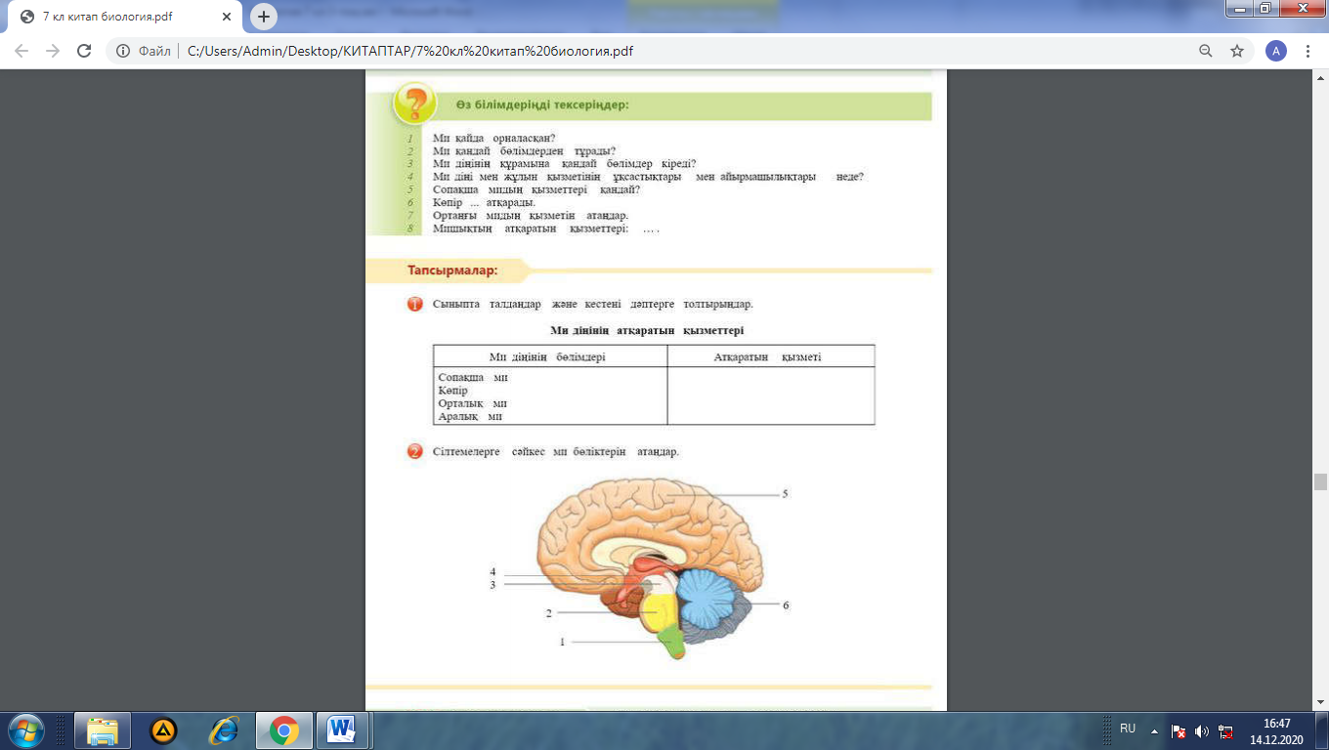  2.Суреттегі сілтемелерге байланысты ми бөлімдерін атайды.  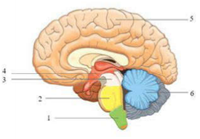  Дескриптор: Жалпы - 3 балл  1.Кестені толтырады және қызметтерін талдайды.  2. Суреттермен жұмыс жасайды, сілтемелерді атайды. |  |  | ДК экраны  7-сынып оқулығы.  Жұмыс дәптерлері.
 | Тапсырмалар айдарындағы 2-тапсырманы орындатады, бақылайды, мысал, үлгі көрсетеді. |  | 2-Тапсырма  1.Үлкен ми сыңарлары қыртысының негізгі бөліктерін көрсетіп олардың қызметін сипаттайды.  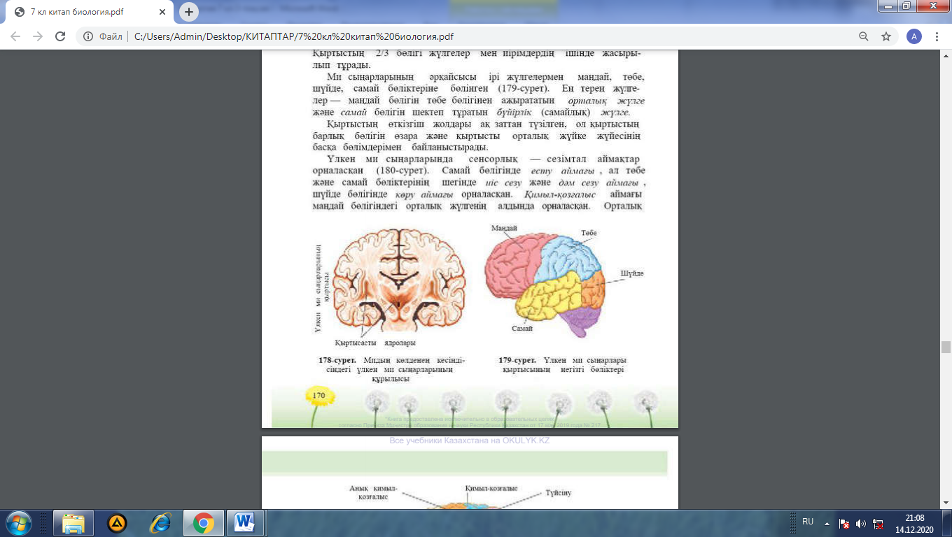 |  | Дескриптор: Жалпы - 3 балл | ДК экраны  7-сынып оқулығы.  Жұмыс дәптерлері.
Сабақтың соңы  Ой толғаныс.  Рефлексия  7 мин. | «Аяқталмаған сөйлем» әдісі.  Мұғалім сабақты қорытындылау мақсатында оқушылардың сабаққа деген көзқарасын, рефлексиясын тыңдайды.  Мақсаты: Оқушы алған білімін саралай білуге дағдыланады.  Тиімділігі: Тақырып бойынша оқушылардың пікірін анықтайды. Жинақталған деректердің құнды болуын қадағалайды.  Саралау: Бұл кезеңде саралаудың «Қорытынды» тәсілі көрінеді. |  | Жеке жұмыс: - бүгінгі сабақта мен....түсіндім, ...білдім, ....көзімді жеткіздім.  - бүгін сабақта қуантқаны.....  - мен өзімді.....үшін мақтар едім.  - маған ерекше ұнағаны.....  - сабақтан соң маған........келді  - бүгін маған..........сәті түсті.  - қызықты болғаны.....  - ......қиындық тудырды.  - менің түсінгенім.....  - енді мен......аламын. |  | Мұғалім оқушыларды «Бас бармақ» әдісі арқылы бағалайды. Жарайсың!  Жақсы!  Талпын!  Сонымен қатар 1-10 баллдық жүйе бойынша оқушылардың сабаққа қатысу белсенділігі бойынша бағаланады. | 
Саралау. Сіз қандай тәсілмен көбірек қолдау көрсетпексіз? Сіз қабілетті оқушылардың алдына қандай тапсырмалар қоясыз? |  | Бағалау. Сіз оқушылардың материалды игеру деңгейін қалай тексеруді жоспарлап отырсыз? |  | Денсаулық және қауіпсіздік техникасын сақтау
«Диалог және қолдау көрсету», «Тапсырма», «Жіктеу».  Саралау тапсырмаларды іріктеуді, белгілі бір оқушыдан күтілетін нәтижені, оқушыға жеке қолдау көрсетуде, оқу материалы мен ресурстарды оқушылардың жеке қабілеттерін ескере отырып әзірлеуді қамтиды. |  | «Мадақтау сөзі» әдісі |  | Денсаулық сақтау технологиялары.  Сабақта сергіту жаттығулары мен белсенді жұмыс түрлерін қолданамын.  Осы сабақта қолданылатын  Қауіпсіздік техникасы ережелерінің тармақтары орындалады.
Жалпы бағалау
Сабақтың қандай екі аспектісі жақсы өтті? Оқыту туралы да, сабақ беру туралы да ойланыңыз.
1:
2:
Сабақты жақсартуға не жәрдемдесер еді? Оқыту туралы да, сабақ беру туралы да ойланыңыз.
1:
2:
Сабақ кезінде, сынып немесе жекелеген оқушылардың жетістіктері/қиыншылықтары туралы мен нені анықтадым? Келесі сабақтарда неге назар аудару керек?
1:
2:

